Es stellt sich Ihnen vor…
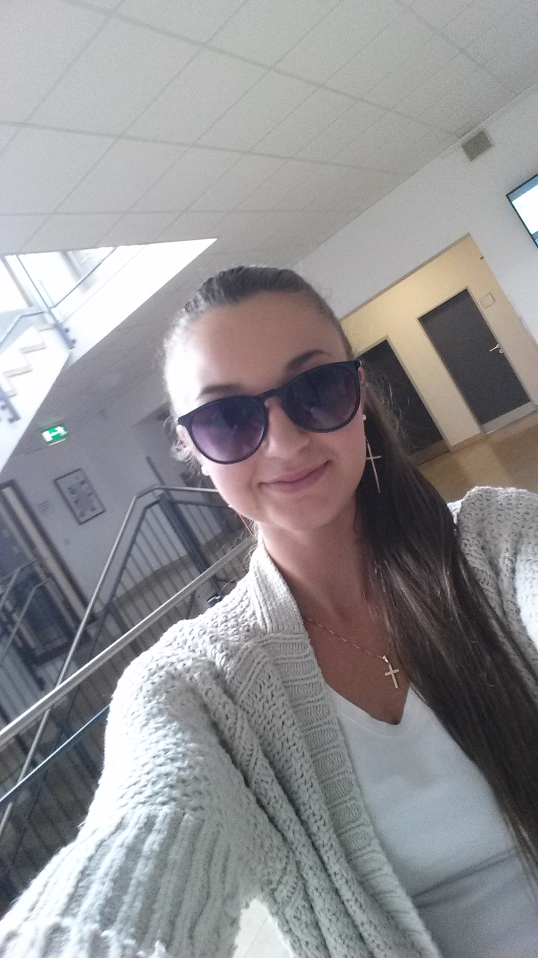

Susanne Zipperlein
Im hohen Thal 13
36037 Fulda
Tel. 0661 12345

Susanne Zipperlein
Im hohen Thal 13
36037 Fulda
Tel. 0661 12345
E-Mail: zippe_vor_ort@e_mail.de

Office World Service GmbH
Frau Sabine Schmitt
Hasenweg 8
36039 Fulda

Betr.: Bewerbung um einen Ausbildungsplatz als Kaufmann für Büromanagement

Sehr geehrte Damen und Herren,

Mit sehr großen Interesse habe ich im Marktkorb am 15. April 2015 Ihre Anzeige gelesen. Ich würde gerne bei Ihnen eine Ausbildung als Kaufmann für Büromanagement absolvieren.

Während meines Schulpraktikums im Jahr 2013 habe ich erste Einblicke in die Arbeit im Büro erhalten. Das hat mir viel Spaß gemacht.

Ich bin teamfähig, flexibel und dynamisch.

Zurzeit besuche ich die Berufsfachschule in Fulda, werde aber noch in diesem Sommer die mittlere Reife erreichen.

Über eine Einladung zum Vorstellungsgespräch würde ich mich sehr freuen.

Hochachtungsfoll

Susanne Zipperlein

Anlagen

Urkunde

Beim Lehrgang

Tastaturschreiben für Grundschüler

erreichte

Susanne Zipperlein, 4. Klasse
36037 Fulda

312 Anschläge/Minute im Schnellschreiben.

Damit erreichte sie die Note –ausreichend-.

Der Veranstalter

.……………………
(Unterschrift)

Lebenslauf

Zur Person

Name: Susanne Zipperlein

Geboren am: 28. August 1998
Geburtsort: Hünfeld

Anschrift: Im hohen Thal 13
36037 Fulda

Eltern: Klaus Zipperlein, Industriekaufmann
Sandra Zipperlein, Erzieherin

Schulbildung

08/2006 – 07/2010 Grundschule Fulda

08/2010 – 06/2014 Hauptschule Fulda

seit 08/2014 Berufsfachschule Fulda

Praktische Erfahrungen

Kenntnisse: MS Office (Excel, PowerPoint, Word)
Schulenglisch
Tastaturschreiben

Betriebspraktikum: Vierwöchiges Praktikum bei Co-Working – Büros für dich!

Fulda, 20. Juni 2015

Führungszeugnis

Frau Bonn, den 15. November 2014
Susanne Maria Zipperlein
Im hohen Thal 13

36037 Fulda

Führungszeugnis

über

Susanne Maria Zipperlein

Angaben zur Person

Geburtsname Zipperlein

Familienname . / .

Vorname(n) Susanne Maria

Geburtsdatum 28.08.1998

Geburtsort Fulda

Staatsangehörigkeit deutsch

Anschrift Im hohen Thal 13
36037 Fulda

Inhalt keine Eintragung

Grundschule Fulda

Landkreis Fulda
___________________________________________________________________________

Jahrgangsstufe 4 Zeugnis Schuljahr 2009/2010

für 2. Halbjahr

Susanne Zipperlein

Religion 3 Kunst 2
Deutsch 3 Werken 1

Sachunterricht 2 Musik 2

Mathematik 3 Sport 1

Arbeitsverhalten

Susanne ist eine fleißige und sorgfältige Schülerin. Sie ist stets bereit, sich am Unterrichtsgeschehen zu beteiligen. Ihre schulischen Aufgaben löst sie immer sehr gewissenhaft. Mit ihren Sachen geht Susanne immer sehr verantwortungsbewusst um.

Sozialverhalten

Susanne ist in der Klasse beliebt. Sie wirkt ruhig und besonnen. Sie ordnet sich leicht in die Gemeinschaft ein und hält Regeln und Abmachungen sehr gut ein.

BEMERKUNGEN

Die Leistungen von Susanne im Fach Deutsch sind teilweise besser als „gut“.
Susanne hat an der Tastschreiben-AG teilgenommen.

VERSÄUMNISSE: 2 Tage ( 2 Tage entschuldigt/ 0 Tage unentschuldigt)

Susanne wird in die Jahrgangsstufe 5 versetzt.

36037 Fulda, den 02. Juli 2010

…………………….. …………………….. ……………………..
Klassenlehrer/in Schulleiter/in Erziehungsberechtigte/r

NOTENSTUFEN: 1 = sehr gut, 2 = gut, 3 = befriedigend, 4 = ausreichend, 5 = mangelhaft, 6 = ungenügend

Berufliche Schulen des Landkreises Fulda

Berufsfachschule – Berufsfeld Wirtschaft und Verwaltung

Schüler(in): Susanne Zipperlein geb. am: 28.08.1998
2. Halbjahr 2013/2014 Jahrgangsstufe 10

Religion 4 Lernfeld 1 2
Deutsch 3 Lernfeld 2 3
Englisch 2 Lernfeld 3 2
Geschichte 4 Lernfeld 4 4
Mathematik 2 Lernfeld 5 2
Sport 1 Lernfeld 6 3
Biologie 3

Versäumnisse: 10 Stunden, davon 1 Stunde(n) unentschuldigt.
Das Zeugnis berechtigt zum Besuch der Jahrgangsstufe 11 der Berufsfachschule.

Fulda, 08. Juli 2014

…..….……………….. …..….……………….. …..….………………..
(Schulleiter) (Klassenlehrer/in) (Erziehungsberechtigter)

Praktikumsbescheinigung

Frau Susanne Zipperlein, geboren am 28. August 1998, hat vom 01. März bis zum 31. März 2013 in unserem Co-Working Büro absolviert. Während dieser Zeit hat Frau Zipperlein einen Einblick in verschiedene Abteilungen unseres Hauses gewinnen können.

Frau Zipperlein hat die ihr übertragenen Aufgaben stets zu unserer vollen Zufriedenheit erledigt. Ihre schnelle Auffassungsgabe sowie ihr selbstständiges Arbeiten sind dabei besonders hervorzuheben.

Im Verhalten gegenüber Vorgesetzten und im Kollegenkreis zeigte sie eine hohe Teamfähigkeit. Durch ihre Flexibilität konnte sich Frau Zipperlein schnell auf neue Anforderungen einstellen. Im Umgang mit unseren Kunden zeichnete sie sich durch eine ausgeprägte Kontaktfähigkeit aus.

Wir bedanken uns bei Frau Zipperlein für ihre Einsatzbereitschaft und wünschen ihr für ihre berufliche Zukunft alles Gute.

Fulda, | 02. April 2013 | Sipfendorf
Ort, | Datum | Unterschrift

